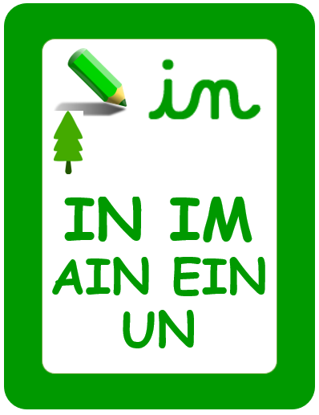
IN-IM-AIN-EIN-UN-UM
Lecture et écriture

Prénom : ENTRAINE-TOI À

Je lis ces listes de mots contenant les lettres IN-IM-AIN-EIN-UN-UM
Avec AIN
Avec IM
Avec IN

la fin important ainsi
afin importante certain
un indice simple un saint/une sainte
le chemin simplement la main/les mains
singulier l’imparfait maintenant
cinq 5 quinze 15 impossible/possible soudain
cinquante 50 impair et pair le train
vingt 20 grimper un humain
masculin et féminin imprimer demain
le machin un timbre 37 un bain
un dessin le prochain 57
un prince/une princesse 23
Avec UN
Avec EIN
Avec UM

peindre un le parfum 84
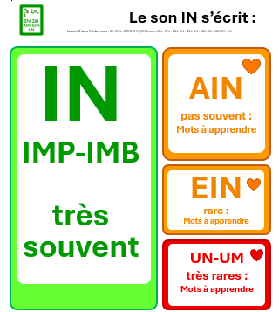
je peins/tu peins aucun
il peint chacun
la peinture/le peintre commun
un frein lundi
un rein brun
plein emprunter 83
éteindre
atteindre
teindre 76
Fluence de mots :
Date :

MCLM :


LECTURE et ÉCRITURE avec IN-IM-AIN-EIN-UN-UM

- J’écris les mots dictés :
Avec IN | Avec IM | Avec AIN

Avec EIN | Avec UN | Avec UM

- Je lis les devinettes et j’écris la réponse. (Le mot est écrit dans les listes de mots.)

Je suis un nombre compris entre quatre et six : ___________________________.
Le peintre a acheté de la peinture et des pinceaux pour _______________________le mur.

Elle est allée dans une parfumerie pour s’acheter un _______________________.
Le jour après aujourd’hui est ___________________________.

Le contraire de masculin est _________________________________________________.

On le colle sur l’enveloppe pour l’envoyer _______________________________________.

Le contraire de pluriel est : _______________________________________.

Cinq dizaines est le nombre : ______________________________________.

IN-IM-AIN-EIN-UN-UM
Orthographe : lequel choisir ?

Prénom : ENTRAINE-TOI À

- Je lis tous ces mots.
- J’analyse ces listes de mots avec IN, AIN, EIN, UN ou UM.
- Je cherche une règle pour écrire correctement le son IN.

IN  (très souvent) | un dessin  un médecin  un voisin  la fin  un jardin  le matin  un marin  un bassin  un machin  mon cousin  le coussin  un moulin  le chemin | un dessinateur, il dessine, redessiner,  la médecine  la voisine, le voisinage  c’est fini, finalement, finir  le jardinier, jardinage, jardiner  la matinée, matinal  la marine, une marinière  une bassine  une machine  ma cousine  un coussinet  un moulinet, mouliner  la cheminée
AIN  (Pas souvent) | un train,  certain  prochain  un nain  un grain | trainer, entrainer, l’entrainement  certaine, certainement  prochaine  une naine  une graine
EIN  (rares) | un frein,  plein | il freine, freiner, un freinage  pleine, pleinement
UN, UM  (très rares) | chacun  aucun  commun  un  brun  le parfum | chacune  aucune  commune  une  brune  parfumer, un parfumeur

IN-IM-AIN-EIN-UN-UM
Orthographe : entrainement

Prénom : ENTRAINE-TOI À

- J’écris correctement le son IN en utilisant des mots de la même famille :

- ma cousine et mon _____________ 2. ma voisine et mon _____________
- la coquine et le _____________ 4. la matinée, c’est le _____________
- une lapine et un _____________ 6. Il patine avec des _____________.
- La matinée, c’est le ____________. 8. Quand c’est fini, c’est la _________.
- Je dessine un joli _____________.
- Le jardinier est dans son ___________________.
- Un coussinet est un petit __________________.
- Dans une sapinière, il y a des________________.
- la cheminée, le __________________
- Une machine et un _____________ .
- une humaine et un __________________
- Elle est certaine, il est __________________.
- la prochaine et le _______________
- Une graine est comme un petit _______________.
- Elle est vilaine, il est _______________.
- Éric va se baigner, il prend son _______________.
- Il entraine les wagons, c’est le _______________.
- Il fait du travail manuel avec ses _____________.
- Ma tasse est pleine, mon bol est _______________.
- Il freine avec les ______________.
- aucune des filles et _____________ des garçons
- chacune des filles et __________ des garçons
- une fille, ___________ garçon
- Je me parfume avec du __________________.
- Le contraire de poli, c’est________________.
- Le contraire de possible, c’est ________________.

MOTS A SAVOIR ECRIRE PAR COEUR
avec AIN-EIN-UN-UM
Orthographe rare mais mots fréquents

Prénom : ENTRAINE-TOI À

- Je lis les mots à savoir écrire par cœur :
Avec EIN
Avec UN/UM
Avec AIN

la main peindre un/une
le train la peinture chacun/chacune
certain/certaine il peint aucun/aucune
un humain/une humaine les freins commun/commune
demain plein/pleine brun/brune
le prochain/la prochaine lundi
le parfum/il parfume
- Je recopie ces mots pour les mémoriser :

- Je complète ces phrases par les mots à connaitre pour les mémoriser :
Le contraire de vide est _____________________.
Le jour avant mardi est _______________________.
Il sent très bon : ___________________________.
Le peintre peint avec de la ____________________.
Il roule sur des rails et a des wagons : ______________________.
Quand nous sommes rangés par deux, on se donne la ____________.

- J’épelle les lettres des mots à apprendre pour mieux mémoriser l’orthographe.
5) Je fais un dessin pour mieux mémoriser l’orthographe de ces mots :

- Je cherche les mots cachés :
aucun brun certain chacun
commun demain frein humain
lundi main parfum peindre
peinture plein prochain train
